泽康 臻瓷 普通氧化锆 玻璃陶瓷全瓷冠牙体制备要求

1. 制作泽康，臻瓷或其它全瓷修复的预备体，您可以选择90°圆缓直角或羽状肩台。为了能有效地获得必需的形状，我们建议使用圆头柱形或圆头锥度金刚砂车针。颈部肩台环形磨除深度要达到1毫米（尽量全肩台）。
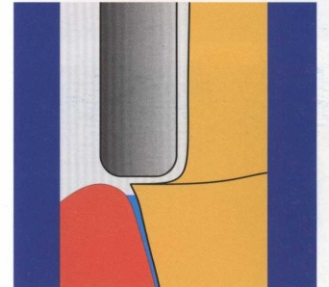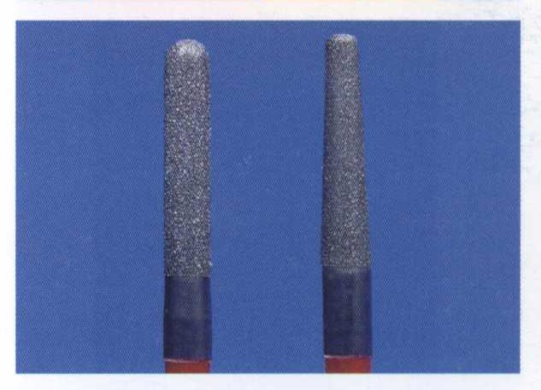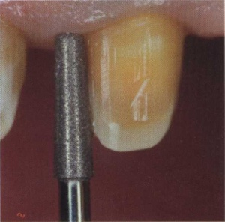

2. 为了能更好的进行激光扫描记录，预备体必须充分修整，形成一定的锥形聚合角度。锥形角度为2×3°时最理想。轴面到咬合面或切缘的转折处都必须处理圆缓，否则无法切削成形（缓冲切削容易出现脆弱点，破瓷、裂瓷、断裂）。
3. 为了使基牙（预备体）的外壁光滑，我们建议您表面抛光或采用细颗粒金刚砂车针(粒度40um)。
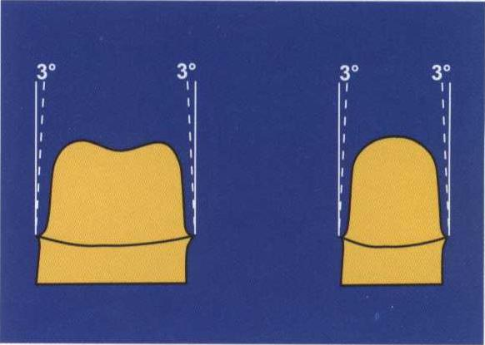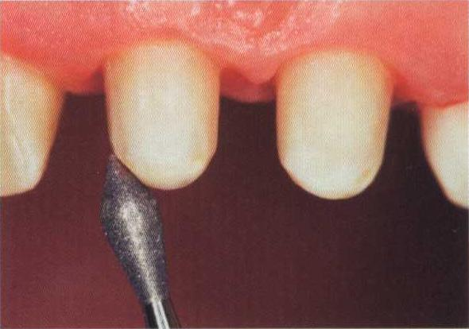

4. 基牙（预备体）外形要求前磨牙和磨牙除了以前提到的预备体参数之外，我们建议对后牙预备体进行简单的咬合缓冲调整。咬合面的张角应为l20°-140°。这种咬合面形态可以通过一种被称之为腭向车针的磨具很容易地形成出来，车针使用时与牙体长轴保持水平。咬合面至少要磨除l．5mm。下面两种车针与预备体的几何形状非常符合。
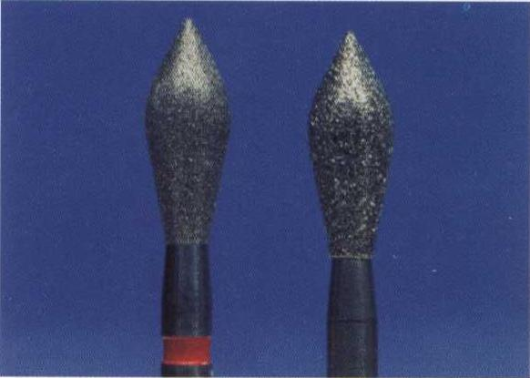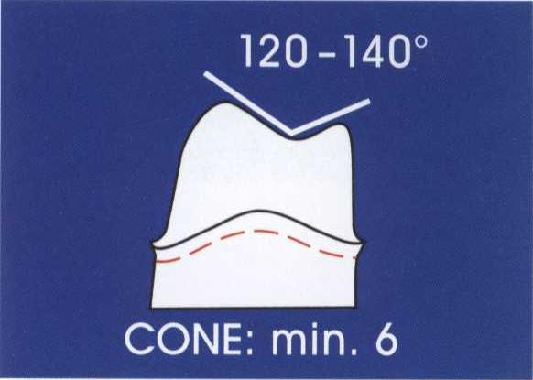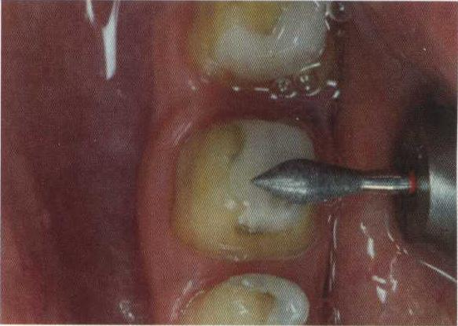

5. 前牙除了一般的基牙（预备体）预备要求之外，在进行前牙修复时，切缘应磨除2mm。
6. 基牙（预备体）的切缘部分厚度要大于0．9mm，厚度太薄（基牙切缘颌缘太薄太锐）容易出现无法切削或应力集中点造成崩瓷和断裂现象。常规的预备体参数保持不变：颈部环形肩台宽度lmm，修整锥形聚合角度2×3°。无肩台或带有翘边缘的肩台均不合格。
